Муниципальное автономное дошкольное образовательное учреждение детский сад комбинированного вида №35 «Теремок» р.п.Приютово муниципального района Белебеевский район Республики Башкортостан

«КАРТЫ ПРОППА,
КАК СРЕДСТВО РАЗВИТИЯ РЕЧЕВОГО ТВОРЧЕСТВА ДЕТЕЙ
СТАРШЕГО ДОШКОЛЬНОГО ВОЗРАСТА
ПРИ МОДЕЛИРОВАНИИ СКАЗОК»

Воспитатель: Муллагалеева Гульшат Гимазетдиновна
Возрастная категория: старшая группа (5-6 лет)
Цель: создание условий для повышения профессиональной компетентности педагогических работников дошкольного образования по развитию речевого творчества детей дошкольного возраста посредством использования «карт Проппа» при моделировании собственных сказочных историй.

Пояснительная записка
Актуальность
Проблема речевого развития детей дошкольного возраста на сегодняшний день очень актуальна, т. к. процент дошкольников с различными речевыми нарушениями остается стабильно высоким. Плохо говорящие дети, начиная осознавать свой недостаток, становятся молчаливыми, застенчивыми, нерешительными; затрудняется их общение с другими людьми. Всякая задержка, любое нарушение в ходе развития речи ребенка отрицательно отражаются на его деятельности и поведении, а значит, и на формировании личности в целом. Существует множество методик, с помощью которых можно регулировать процесс развития речи у детей, одной из них является наглядное моделирование. Введение наглядных моделей в образовательный процесс позволяет более целенаправленно развивать пассивную речь детей, обогащать их активный словарь, формировать и совершенствовать умение использовать в речи различные конструкции предложений, описывать предметы, составлять рассказы. предложений, описывать предметы, составлять рассказы. Фольклорист Владимир Яковлевич Пропп подробно изучал сказки народов мира, анализировал сотни сюжетов и выделил 31 постоянную функцию (позже их сократили до 28), без которых не обходится ни одно сказочное произведение. Не обязательно, что они все вместе будут присутствовать в сказке, иногда нарушается их последовательность, но идея, содержание сказки при этом не страдают.
Карты Проппа - это такие карточки, на которых изображён условный, или карикатурный рисунок, по которым дети узнают события и эпизоды сказки. Одна карта - это и есть определённое событие сказки.
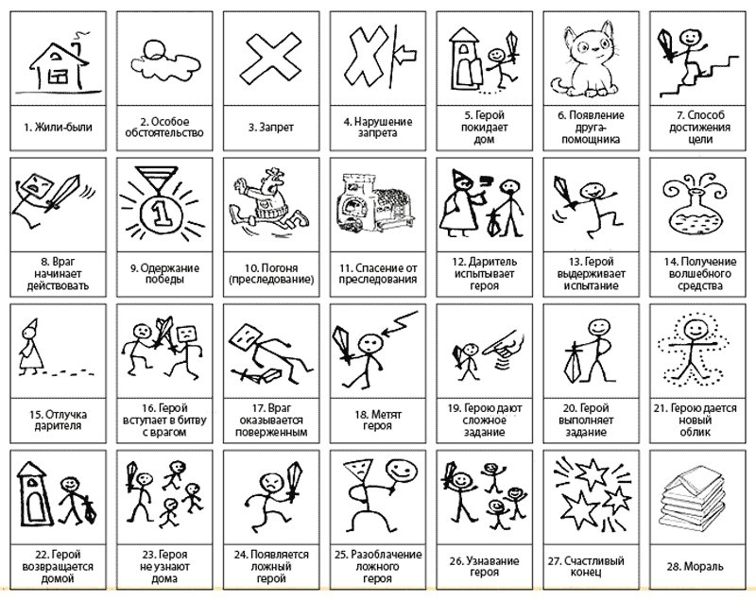
Основные мотивы, выделенные В.Я. Проппом
1. Жили-были. Создаем сказочное пространство. (Каждая сказка начинается с вводных слов «давным-давно», «жили-были», «в тридесятом царстве»).
2. Особое обстоятельство («умер отец», «солнце исчезло с небосклона», «дожди перестали лить, и наступила засуха»).
3. Запрет («не открывай оконца», «не отлучайся со двора», «не пей водицы»).
4. Нарушение запрета (персонажи сказок и в оконце выглядывают, и со двора отлучаются, и из лужи водицу пьют; при этом в сказке появляется новое лицо - антагонист, вредитель).
5. Герой покидает дом (при этом герой может либо отправляться, отсылаться из дома, скажем, с благословения родителей разыскивать сестренку, либо изгоняться, например, отец увозит изгнанную мачехой дочь в лес, либо уходить из дома, превратившись в козлика после того, как запрет нарушен).
6. Появление друга-помощника (серый волк, кот в сапогах).
7. Способ достижения цели (это может быть полет на ковре - самолете, использование меча-кладенца и т.п.).
8. Враг начинает действовать (змей похищает царевну, колдунья отравляет яблоко).
9. Одержание победы (разрушение злых чар, физическое уничтожение антагониста - Змея, Кощея Бессмертного, победа в состязании).
10. Преследование (какая сказка, как и детектив, обходится без погони? Героев могут преследовать гуси-лебеди, Змей Горыныч, Баба-яга, Лихо Окаянное и прочие, не менее "симпатичные" персонажи).
11. Герой спасается от преследования (прячась в печку, превращаясь в кого-то или с помощью волшебных средств и преодолевая огромные расстояния).
12. Даритель испытывает героя. ( тут появляется новый персонаж – волшебник, гном, старушка, которой нужна помощь или нищий. Баба-яга дает девушке задание выполнить домашнюю работу, Змей предлагает герою поднять тяжелый камень)
13. Герой выдерживает испытание дарителя (все очевидно).
14. Получение волшебного средства (оно может передаваться, изготовляться, покупаться, появляться неведомо откуда, похищаться, даваться дарителем).
15. Отлучка дарителя (Баба яга отпускает с миром, волшебник исчезает, дракон прячется обратно в пещеру).
16. Герой вступает в битву с врагом (иногда это открытый бой – со Змеем Горынычем, иногда состязание или игра в карты).
17. Враг оказывается поверженным (в сказках антагониста не только побеждают в бою или состязании, но и изгоняют или уничтожают с помощью хитрости).
18. Героя метят (метку наносят на тело или дают особый предмет кольцо, полотенце, образок, он что-то забирает у поверженного врага).
19. Герою дают сложное задание (достать перстень со дна моря; соткать ковер; построить дворец за одну ночь; принести то, не знаю что).
20. Герой исполняет задание (а как же иначе?).
21. Герою дается новый облик (частый прием - погружение в кипящую воду или горячее молоко, которое делает героя еще краше).
22. Герой возвращается домой (обычно это происходит в тех же формах, что и прибытие, но это может быть и победный прилет на поверженном драконе).
23. Героя не узнают дома (иногда вследствие произошедших с ним внешних изменений, наведенного заклятья, увечья, взросления).
24. Появляется ложный герой (то есть тот, кто выдает себя за героя или присваивает себе его заслуги).
25. Разоблачение ложного героя (это может произойти в результате специальных испытаний или свидетельства авторитетных лиц).
26. Узнавание героя (тут обнаруживается подмена. Ложный герой с позором изгоняется, а нашего персонажа принимает в объятия любящая королевская чета.)
27. Счастливый конец (пир на весь мир, свадьба, пол царства в придачу).
28. Мораль (какой вывод можно сделать из случившейся истории).

Использование карт Проппа помогают решать следующие задачи:
1.Расширяет и активизирует словарный запас детей, помогает совершенствовать диалогическую и монологическую речь.
2.Развивает наглядно-образное и формирует словесно-логическое мышление, умение делать выводы, обосновывать своё суждение.
3.Развивает интерес к художественной литературе, как образцу речи.
4.Способствует повышению поисковой активности.
5.Воспитывает человечность: способность переживать судьбу сказочных героев как свою.
6.Помогают соблюдать последовательность при пересказе сказок, и проявлять самостоятельность в сочинении своих.

Методика работы с картами
Для того чтобы детям было легче освоить «карты Проппа», практическая деятельность по их использованию разделена на несколько этапов
1 этап. Знакомство детей со сказкой, как жанром литературного произведения.
Объясняем общую структуру сказки:
- присказка, зачин (приглашение в сказку);
- повествование;
-концовка сказки (возвращение слушателя в действительность).
2 этап. Проведение «подготовительных игр».
- «Чудеса в решете» - выявление различных чудес: как и с помощью чего осуществляется превращение, волшебство.
- «Волшебные слова» или сказочные приговоры, несущие основную смысловую нагрузку.
- «Волшебные или чудесные вещи» - в этой игре мы придумываем
волшебную вещь для какого-либо героя. Она направлена на запоминание и
освоение функций карт.
3 этап. Происходит знакомство с обозначениями «карт Проппа»
(читаем сказку и сопровождаем ее выкладыванием карт). Для начала
используем 4-6 карт, поэтому стоит подбирать небольшие сказки.
На примере небольшой сказки «Кот, петух и лиса», разберем работу с «картами Проппа».

В лесу в маленькой избушке жили-были кот да петух. Кот рано
утром вставал, на охоту ходил, а Петя – петушок оставался дом
стеречь.
Собирается кот на охоту и говорит петушку:
- Смотри, Петя, не выглядывай в окошко, не слушай лису, а то она
тебя унесет, съест и косточек не оставит.

Ушел кот, а Петя – петушок в избушке все прибрал, пол чисто
подмел, вскочил на жердочку – сидит, песни поет, кота ждет.

-Петушок испугался, закричал: «Несет меня лиса за темные леса, за
высокие горы. Котик-братик, выручи меня».
Погнался за лисой что было духу, догнал ее, отнял петушка и
принес его домой.
С тех пор опять кот да петух живут вместе, а лиса уж
больше к ним не показывается.

4 этап. Предлагаем пересказать детям сказку, опираясь на «карты Проппа».
Рассмотрим процесс реализации этого этапа на примере сказки «Красная Шапочка».
1 Карта –Жили – были.  Жила – была девочка. Бабушка подарила ей красную шапочку.  Девочка носила шапочку каждый день, и прозвали ее Красной  Шапочкой. | 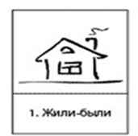
2 Карта - Герой покидает дом.
Однажды мама попросила Красную Шапочку пойти к бабушке,
отнести ей пирожок и горшочек масла.

3 Карта - Запрет.  “Иди прямо по дорожке и никуда не сворачивай”,– наказывала ей  мама. "Ни с кем не разговаривай по дороге, это очень опасно". | 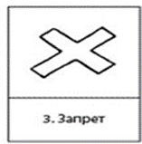
4 Карта - Нарушение запрета.  Но девочка свернула с дорожки, стала собирать цветочки, лакомилась ягодками, громко пела и встретила волка. Она рассказала ему, что идет к бабушке, которая живет на краю деревни. | 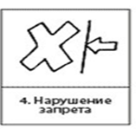
5 Карта - Враг начинает действовать.
Волк побежал к бабушке по короткой дорожке, опередил Красную
Шапочку и съел бабушку.

6 Карта - Появляется Ложный Герой.
Потом волк переоделся в бабушкину одежду и стал ждать Красную
Шапочку.

7 Карта - Разоблачение Ложного Героя.
Красная Шапочка пришла в дом к бабушке. Обратив внимание на
необычный бабушкин вид, она спросила, почему у нее такие большие руки (получила ответ: «чтобы обнимать»), уши (чтобы лучше слышать), глаза (чтобы лучше видеть)…Ответив на последний вопрос "почему у тебя такие большие зубы" — «чтобы съесть», волк проглотил девочку.
8 Карта - Появление друга - помощника.
Сытый волк уснул и захрапел. Его храп услышал охотник.

9 Карта -Враг оказывается поверженным.
Охотник вбежал в дом и убил волка.

10 Карта - Счастливый конец.
Из его живота вылезли бабушка и Красная Шапочка. Они закопали
волка в лесу и пригласили охотника на чай и пирожки с маслом.

11 Карта - Мораль.
А девочка с тех пор всегда ходила короткой дорожкой и никогда не
разговаривала с незнакомцами.

5 этап. Сочинение собственной сказки.
На этом этапе ребенок может сам выбрать героя, причем можно героем сделать антигероя, наделив его положительными качествами. Ребенок может изменить место действия и придумать свое. Придумать волшебный предмет, наделив повседневную вещь волшебными свойствами. Для этого отбираются 5-8 карт.

Вывод
«Карты Проппа», на наш взгляд, являются очень интересными и эффективными практическими приемами по развитию воображения и речевого творчества детей дошкольного возраста. Их можно использовать не только как единую технологию по моделированию собственных неповторимых стихотворных и сказочных произведений в старшем дошкольном возрасте, но и как средство для пересказа сказок и подготовки к самостоятельному литературному творчеству в более раннем возрасте. Систематическое использование в рамках реализации образовательной области «Речевое развитие» представленных технологических приемов по развитию речевого творчества позволяют развивать в ребенке художественный вкус, языковую культуру, творческое и активное отношение к жизни, искусству и литературе. Способствует развитию у детей дошкольного возраста одного из самых важных умений - умения ясно, понятно, красиво говорить. Стимулируют развитие воображения у воспитанников, которое может реализовываться не только в речевом творчестве, но и других значимых видах детской деятельности. И самое главное, что развитие речевого творчества осуществляется с опорой на самый мудрый источник знаний человека – произведения художественной литературы и устного народного творчества.
Приложение
Три поросенка
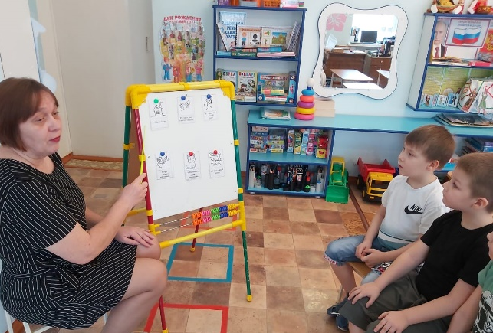 | 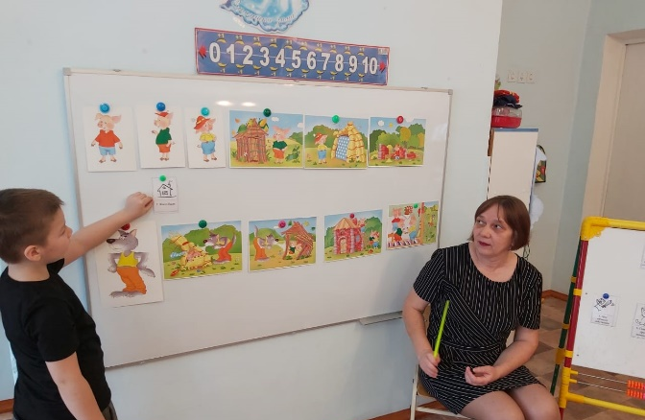
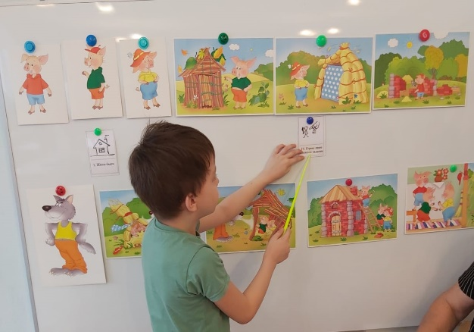 | 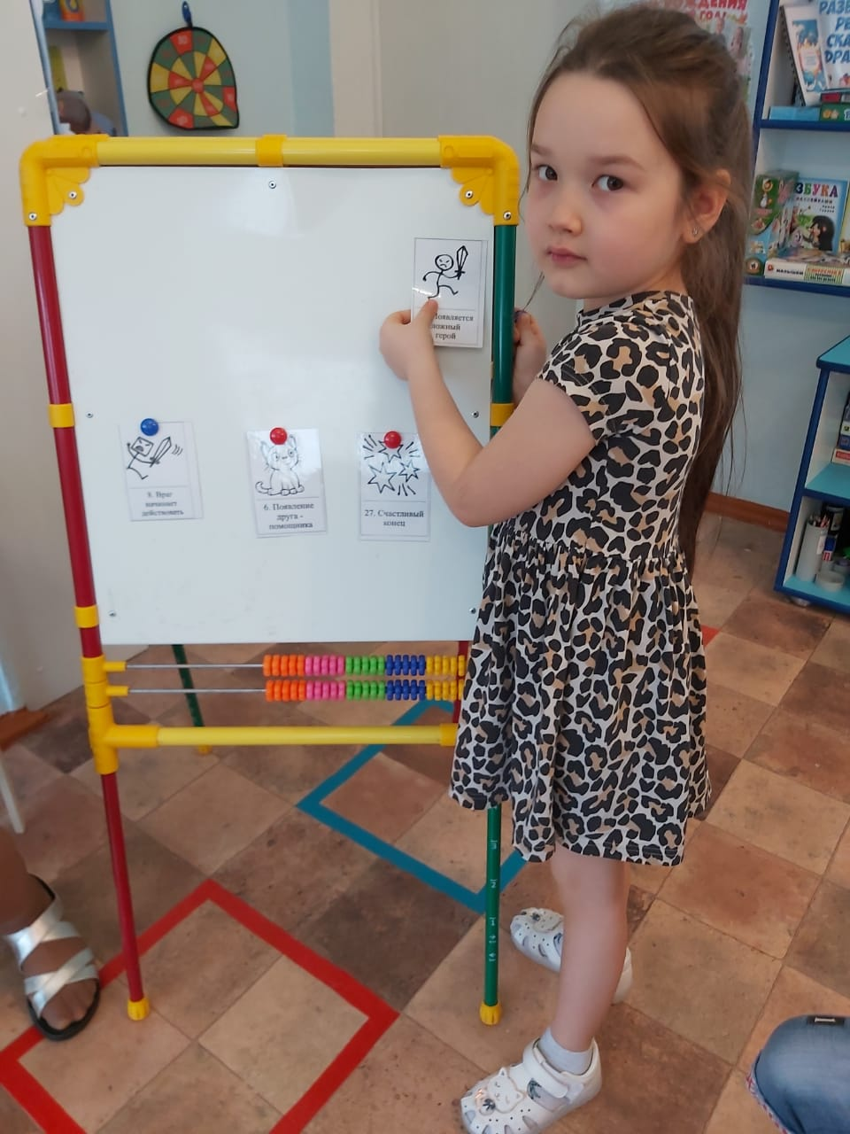
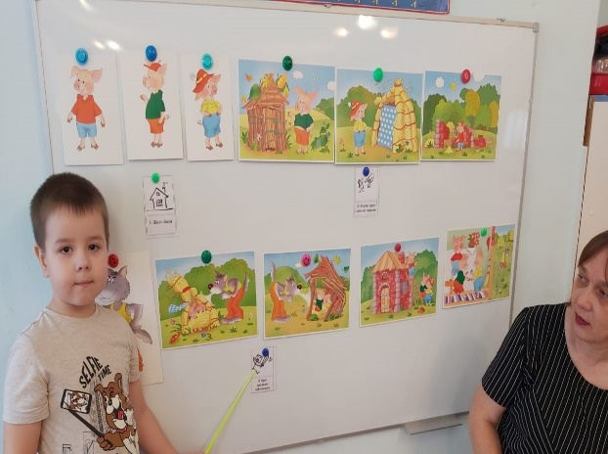 | 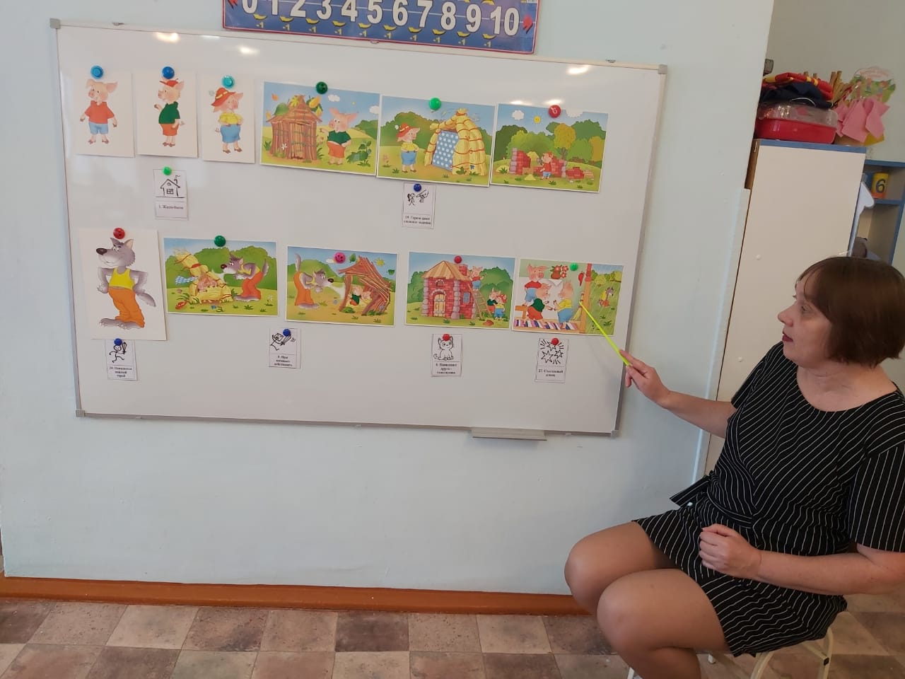

Гуси лебеди
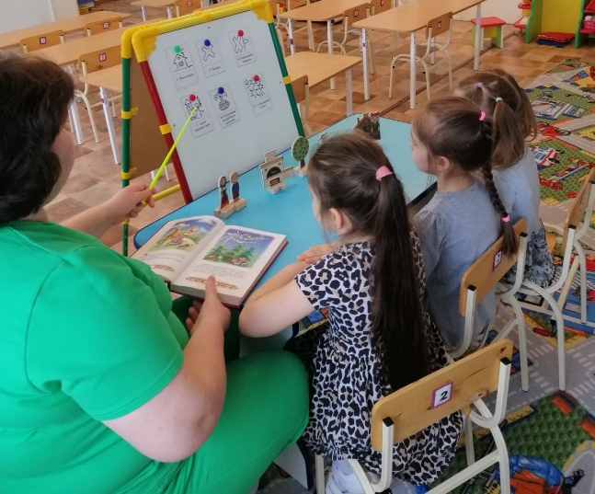 | 